GMINNY KONKURS KOLĘD I PASTORAŁEK 2026

REGULAMIN

ORGANIZATOR: Regionalne Stowarzyszenie Kulturalne „Roztoka”, Urząd Gminy Czernichów, Parafie z terenu Gminy Czernichów
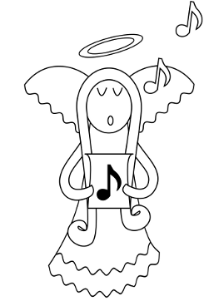

KATEGORIE:
Soliści, grupy kolędnicze

KATEGORIE WIEKOWE:
3 – 6 lat
7 - 10 lat
11 – 14 lat
od 15 lat

1. Celem przeglądu jest podtrzymanie regionalnych tradycji kolędowania.

2. W konkursie mogą wziąć udział soliści, duety, zespoły wokalne i wokalno-instrumentalne
z terenu Gminy Czernichów

3. Każdy uczestnik lub zespół zaprezentuje dwa utwory, które mogą być wykonane a capella,
z własnym lub w wykonaniu osoby drugiej - akompaniamentem. Czas występu nie powinien
przekroczyć 10 minut. Ta sama osoba może być nagrodzona tylko w jednej
wybranej przez siebie do konkursu kategorii

4. Zgłoszenie konkursowe należy złożyć osobiście lub przesłać e-mailem do 8 stycznia 2026 pod
adres: michal.przybyla.mz@gmail.com

5. Przesłuchania konkursowe odbędą się w godz. 12.00 – 14.00 10 stycznia 2026 r. w Centrum
Kultury w Międzybrodziu Żywieckim przy ul. Beskidzkiej 59.

6. Uczestników przeglądu we wszystkich kategoriach oceniać będzie jury składające się
ze specjalistów w zakresie tradycji, śpiewu i muzyki ludowej

7. Dodatkowe punkty można zdobyć za: występ w regionalnym stroju z naszego regionu,
tradycyjnie mówione gwarą życzenia, żywy akompaniament i rekwizyty związane z naszą
tradycją kolędniczą.

8. Ogłoszenie wyników, występ laureatów i wręczenie nagród nastąpi 11 stycznia 2026 o godz.
17.00 w Centrum Kultury w Międzybrodziu Żywieckim przy ul. Beskidzkiej 59.

11. Organizator zastrzega sobie prawo do wykonania zdjęć oraz nagrań mających
na celu dokumentowanie i prezentowanie imprez.

12. Za wykorzystanie w/w materiałów wykonawcom nie przysługuje prawo do wynagrodzenia.
13. Ostateczna interpretacja w/w regulaminu należy do jury i organizatora

